Taller de Práctica Profesional y Experiencia Laboral
Curso: 5 año
División A
Prof: Daniela Prieto
CPEM 46
TRABAJO PRACTICO Nº 5

Misión, visión y objetivos
En toda organización es importante conocer cual es el rumbo y los objetivos que se pretenden lograr para poder ofrecer un producto y/o servicio de calidad a los ciudadanos o clientes.
Para dar rumbo a la organización y dirigir los esfuerzos en pos de un fin determinado y obtener resultados, se crean la visión, la misión y los objetivos.
La misión es cumplir con la finalidad para la cual fue creada la organización y está vinculada con los valores centrales.
La misión de una organización es una frase concisa, con foco “interno”, de la razón de la existencia de la organización, el propósito básico hacia el que apuntan sus actividades, y los valores que guían las actividades de sus empleados.
La visión es la situación en la que se pretende que se encuentre la organización en un futuro a largo plazo.
La visión es “externa”, orientada al mercado, y debería expresar de una manera colorida y visionaria cómo quiere la organización ser percibida por el mundo.
El objetivo es la declaración que realiza la organización para enunciar de manera cualitativa y cuantitativa lo que se propone lograr en el futuro. Es la definición concreta de la misión y la visión.

Ejemplo: "Empresa de servicios de emergencias médicas"
Misión: Ofrecer servicios de asistencia en emergencias médicas en las principales ciudades del país.
Visión: Instalarse en la mente de la mayor cantidad de personas como la empresa de emergencias médicas que brinda el servicio más rápido, con la mejor calidad de atención y los profesionales más capacitados.
Objetivo: Extender en tres años la oferta de los servicios a las ciudades de Córdoba, Mendoza y Santa Fe.

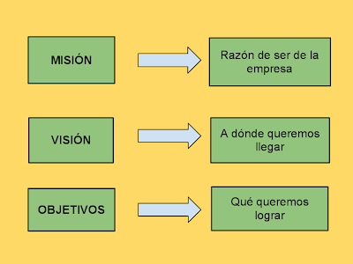

Responder al siguiente cuestionario
1 ¿Cuál es la diferencia entre misión y visión?
2 ¿por qué es relevante para una organización definir el objetivo?
3 buscar en internet cual es la misión, visión y objetivos de NIKE, COCA COLA y exponer
4 definir misión, visión y objetivo de la organización creada por ustedes según lo establecido en el resumen ejecutivo de la actividad nº 4
Envíen sus trabajos a daniprietto@hotmail.com
Espero que hayan tenido un buen descanso invernal
Fecha de entrega: 19/08/20
Saludos
Daniela

